Утверждаю
Директор МОКУ
«СОШ № 1 п. Белиджи»
______________ /Залова И.А./
31 августа 2018 г.

План
Специалиста ИКТ
МОКУ «СОШ № 1 имени М. Ярагского поселка Белиджи»
на 2018 – 2019 учебный год

Подготовила:
Специалист ИКТ
Омарова М.О.
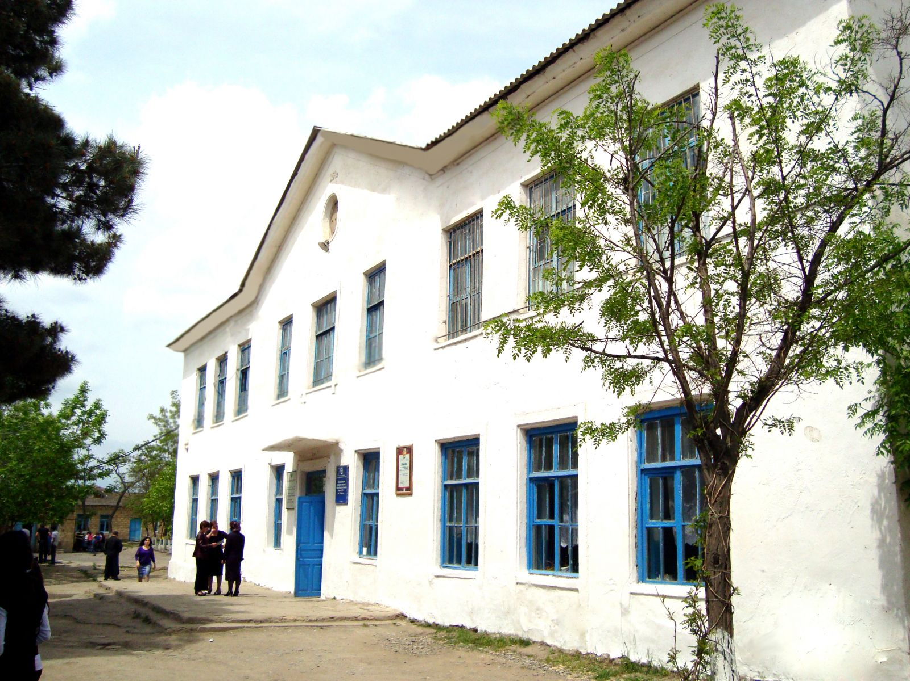

п. Белиджи, 2018 год

Цели:
- улучшение качества обучения на основе использования новых информационных технологий через вовлечение школы в построение единого информационного пространства и формирование у обучающихся мировоззрения открытого информационного общества.
Задачи:
- внедрение в управленческую деятельность, учебный процесс, социально-воспитательную работу современных информационных технологий;
- повышение информационной культуры педагогических и управленческих кадров;
- развитие творческого, самостоятельного мышления школьников, формирование умений и навыков самостоятельного поиска, анализа и оценки информации;
- развитие материально-технической базы;
- развитие информационных ресурсов образовательного учреждения (сайта);
- организация доступа педагогам и школьникам к информационным ресурсам Internet.

№ | Мероприятия | Ответственные | Сроки исполнения
1 | Подготовка нормативной документации по работе заместителя директора по информатизации на 2017-2018 уч. год. | Специалист по ИКТ | Сентябрь 2018
2 | Паспортизация компьютерного класса. | Зав. кабинетом | Сентябрь 2018
3 | Своевременная подготовка отчетности по ИКТ | Специалист по ИКТ | В течение года
4 | Обеспечение условий для использования ИКТ учителями – предметниками | Специалист по ИКТ | В течение года
5 | Работа с электронным журналом на сайте Dnevnik.ru | Специалист по ИКТ, учителя-предметники | Постоянно
5.1 | Обновление списка учащихся и педработников | Специалист по ИКТ | Сентябрь 2018
5.2 | Добавление расписания 1-11 классов | Специалист по ИКТ | Сентябрь 2018
6 | База данных выпускников | Специалист по ИКТ | В течение года
7 | Отслеживание эффективности применения ИКТ на уроках. | Специалист по ИКТ | В течение года
8 | Обучение учителей навыкам по использованию мультимедийной установки на уроках и внеклассных мероприятиях. | Специалист по ИКТ | В течение года
9 | Семинар по ведению электронного журнала и дневника на сайте Dnevnik.ru | Специалист по ИКТ | Сентябрь-октябрь 2018
10 | Работа с сайтом школы | Специалист по ИКТ | Постоянно
10.1 | Обновление списка педагогических работников | Специалист по ИКТ | Сентябрь 2018
10.2 | Добавление новостей школы | Специалист по ИКТ | Не реже 1 раза в неделю
11 | Работа с электронной почтой школы | Специалист по ИКТ | Постоянно
12 | Комплекс мер по обеспечению информационной безопасности (контентная фильтрация) | Специалист по ИКТ | В течение года
12.1 | Принятие участия в выездных семинарах, совещаниях, форумах и конференциях в области технической защиты информации штатными специалистами по технической защите информации (специалистами, на которых возложены эти обязанности) ОГВ и ОМСУ. | Специалист по ИКТ | 2018-2022 гг.
12.2 | Организация в МКОУ «СОШ № 1 имени М. Ярагского поселка Белиджи» контентной фильтрации | Специалист по ИКТ | Постоянно
12.3 | Размещение на официальном сайте МКОУ «СОШ № 1 имени М. Ярагского поселка Белиджи» материалов, направленных на профилактику противодействия экстремизму и терроризму. | Специалист по ИКТ, заместитель директора по ВР | Постоянно
12.4 | Проведение социологического опроса-на официальном сайте школы с целью изучения общественного мнения о политике, проводимой в области информационной безопасности. | Специалист по ИКТ | Постоянно
13 | Организация проведения Всероссийской олимпиады школьников (школьный этап) | Специалист по ИКТ, заместитель директора по УВР | Сентябрь-октябрь 2018
14 | Создание условий для использования ИКТ в проведении внеклассных воспитательных мероприятий | Специалист по ИКТ | В течение года
15 | Организация проведения Всероссийских проверочных работ (ВПР) | Специалист по ИКТ, заместитель директора по УВР | По графику
16 | Организация проведения диагностических работ в рамках контроля знаний обучающихся  по проекту «Я сдам ЕГЭ» | Специалист по ИКТ, заместитель директора по УВР | В течение года
17 | Анализ работы за год | Специалист по ИКТ | Май 2019
18 | Выдача аттестатов выпускникам школы | Директор школы, специалист по ИКТ | Июнь-июль 2019

